Краевое государственное автономное нетиповое общеобразовательное учреждение «Краевой центр образования»

Учебно - исследовательская работа

Снежный покров – как индикатор загрязнения окружающей среды.

Выполнили:
ученицы 8.2 класса КГАНОУ
Пузанова Арина Арсеньевна
Плесовских Наталья Андреевна
Руководитель:
зав. кафедрой биологии и генетики ДВГМУ
Млынар Евгений Викторович
Консультант:
учитель биологии КГАНОУ КЦО
Антонова Юлия Васильевна

г. Хабаровск, 2021
Содержание стр.
Введение_______________________________________________________3.
- Теоретическая часть_________________________________________5.
  - Географическое положение Хабаровского края _________________5.
  - Снежный покров – как индикатор загрязнения__________________5.
- Практическая часть._________________________________________7.
2.1 Исследование талой воды___________________________________ 7.
2.2 Анализ результатов________________________________________9.
Заключение____________________________________________________13
Литература_______ _____________________________________________14.
Приложения____________________________________________________15.

Введение.
Загрязнение природной среды считается одной из древнейших проблем человеческой истории. Интенсивная индустриализация общественной жизни, сделала проблему загрязнения окружающей среды особенно острой в течение последних десятилетий. В городе Хабаровске работает ТЭЦ, нефтеперерабатывающий завод, обилие транспорта, которые сказываются на экологической ситуации.
Также следует отметить, что в последнее годы люди все чаще интересуются уровнем загрязненности воды, воздуха, почвы в районе своего проживания.
Мы знаем, что снеговой покров накапливает в своем составе практически все вещества, поступающие в атмосферу и в связи с этим снег можно рассматривать как своеобразный индикатор чистоты воздуха. Именно поэтому органолептический анализ снеговых талых вод наиболее ярко показывает характер и процесс загрязнения окружающей среды. При этом вредные вещества, которые накапливаются в снегу, могут загрязнять почву, открытые и подземные водоемы, поступая в них с талыми водами.
В связи с этим актуальность проведение исследования состояния загрязненности снегового покрова на разных участках г. Хабаровска не вызывает сомнения.
Когда работа по определению уровня загрязнения на разных участках города Хабаровска началась, к нам решили присоединиться ребята других городов Хабаровского края, которых интересует данная проблема.
Учащиеся с. Ванино, с. Джуен, с. Киселевки прислали нам свои результаты органолептического анализа, на основе которых мы решили создать интерактивную экологическую карту Хабаровского края, а также общедоступную базу данных о загрязнении окружающей среды в нашем регионе.
Цель: создание интерактивной карты загрязнения Хабаровского края на основе оценки показателей загрязнённости снега органолептическим методом.

Задачи:
- Изучить и проанализировать литературу по проблеме загрязнения окружающей среды.
- Провести исследование снега в лабораторных условиях.
- Подготовить интерактивную карту загрязнения Хабаровского края.
Методы исследования:
1. Теоретический
- Изучение литературы.
2. Экспериментальный.
- Отбор проб снега.
- Органолептический анализ
3. Эмпирический
- Наблюдения
- Описание
Объект.
Загрязнение окружающей среды в зимний период в Хабаровском крае.
Предмет.
Снег – как индикатор загрязнения окружающей среды.
Гипотеза.
C помощью органолептического анализа снежного покрова можно оценить уровень загрязненности окружающей среды.

1.Теоретическая часть.

1.1 Географическое положение Хабаровского края.

Хабаровский край расположен в восточной части Российской Федерации, в Дальневосточном федеральном округе. На севере граничит с Магаданской Областью и Республикой Саха (Якутия), на западе с Еврейской автономной областью, а также Китаем, на юге с Приморским краем, с севера-востока и востока омывается Охотским морем, с юго-востока — Японским морем. От острова Сахалин отделяется проливами Татарский и Невельского

Территория края простирается с юга на север на 1 800 км, с запада на восток — на 125—750 км. Общая площадь территории края составляет 788 600 км², это 4,5 % всей территории страны
1.2 Снежный покров - индикатор загрязнения.
Снег — форма атмосферных осадков, состоящих из ледяных кристаллов разной формы - снежинок, в основном шестиугольных пластинок и шестилучевых звездочек; выпадает из облаков при температуре воздуха ниже
0 °С. Снежный покров накапливает в своём составе практически все вещества, поступающие в атмосферу. В связи с этим он обладает рядом свойств, делающих его удобным индикатором загрязнения не только самих атмосферных осадков, но и атмосферного воздуха, а также последующего загрязнения почвы и воды. Исследуя пробы снега, в разных местах можно получить достаточно полное представление о степени и характере загрязнения территории.
1.3. Органолептический анализ.
Органолептический метод, органолептический анализ — метод определения показателей качества продукции на основе анализа восприятий органов чувств: зрения, обоняния, слуха, осязания, вкуса. С помощью данного метода мы сможем судить о загрязнённости талой воды, определив её запах, примеси, цвет, осадок и мутность.
В органолептическом анализе используются готовые таблицы для оценки показателей чистоты, например такие как запаха воды естественного происхождения (таблица 1).
Таблица 1. Запах воды естественного происхождения.
Характер запаха | Примерный род запаха
Ароматический | Огуречный, цветочный
Болотный | Илистый, тинистый
Гнилостный | Фекальный, сточной воды
Древесный | Мокрой щепы, древесной коры
Землистый | Прелый, свежевспаханной земли, глинистый
Плесневый | Затхлый, застойный
Рыбный | Рыбы, рыбьего жира
Сероводородный | Тухлых яиц
Травянистый | Скошенной травы, сена
Неопределенный | Не подходящий под предыдущие определения

2.Практическая часть.
2.1 Исследование талой воды.
На первом этапе своей работы мы собрали образцы снега (приложение 1). Сбор снега осуществлялся в разных точках Хабаровска (ул. Малиновского, ул. Флегонтова, ул. Павла Морозова, ул. Трёхгорная, ул. Салтыкова-Щедрина) в Ульчском районе (с. Киселёвка), Амурском районе (с.Джуен) и Ванинском районе (с. Ванино). Мы собирали снег возле дорог. Снег собирался на расстоянии 50 метров от дороги. Сбор проводился в литровые стеклянные банки, которые относились домой. После таяния снега использовали его для анализов.
Вторым этапом стал органолептический анализ снега, на наличие запаха, примесей, цвета, осадка, мутности.
  - Определение запаха жидкости.

Так как в обычном состоянии вода не имеет запаха, то определение (появление) запаха поможет нам выявить летучие примеси в жидкости.

Для того, чтобы определить запах, мы дали жидкости настояться после чего встряхнули её и определили запах.
  - Наличие маслянистых примесей и углеводородной плёнки

Для того, чтобы обнаружить маслянистые примеси или углеводородную плёнку, мы дали воде отстояться, после чего провели наблюдения.
  - Цвет жидкости

Цвет жидкости также является показателем состояния воды. Для определения цвета жидкости, мы поместили ёмкость с талой водой на фоне белого листа бумаги, после чего сделали выводы о окраске воды.
  - Наличие осадка
Осадок является ещё одним показателем загрязнённости жидкости. При наличии у жидкости осадка, можно точно сказать, что вода не является чистой и имеет какие-либо примеси. Для определения осадка, мы дали настояться жидкости сутки, после чего провели наблюдения.

  - Определение мутности талой воды.
Мутность жидкости, означает, что в ней находятся какие-либо частицы, не способные пропускать через себя свет, соответственно не являющиеся компонентом воды. Для определения прозрачности воды, мы взболтали жидкость, после чего поставили за банкой предмет. Так как банка прозрачная, при чистой талой воде мы бы увидели предмет, но при наличии достаточного количество инородных частиц, мы не сможем его увидеть.
Данные анализа оформили в виде таблицы (таблица 2).
Таблица 2. Результаты органолептического анализа снежного покрова разных районов Хабаровского края.

Город/  посёлок | Улица | Запах жидкости (снег) | Цвет жидкости (снег) | Мутность | Примеси | Осадок
г. Хаб | Мали  новского | Землистый, болотный | Серая | Мутная | Не  обнаружено | Тёмно-серого  цвета
г. Хаб | Флегон  това | Аммиачный | Серая | Мутная | Жирный  слой на поверхности | Тёмно-серого  цвета
г. Хаб | Мали  новского | Землистый, болотный | Серая | Мутная | Не  обнаружено | Тёмно-серого  цвета
г. Хаб | Павла Морозова | Землистый | Тёмно-серая | Мутная | Жирный  слой на поверхности | Чёрного цвета
г. Хаб | Салтыкова Щедрина | Резкий запах сажи | Чёрная | Мутная | Не  обнаружено | Чёрного цвета
г. Хаб | Трёхгорная | Землистый | Серо-Корич  невая | Мутная | Не  обнаружено | Серого цвета
г. Хаб | Ленина | Землистый | Серый | Мутная | Не  обнаружено | Чёрного цвета
г. Хаб | Карла-  Маркса | Без запаха | Светло-серая | Мутная | Не обнаружено | Тёмно-серого  цвета
с. Кисел | Советская | Землистый | Коричневая | Мутная | Примесь чёрного цвета | Коричне  вого цвета
с. Джуен | Перекрёсток | Без запаха | Тёмно-серая | Мутная | Не обнаружено | Тёмно-серого цвета
с. Ванино | Район ЖД вокзала | Землистый | Тёмно-серая | Мутная | Углеводородная плёнка | Коричне  вый
с. Ванино | Храм Анастасии | Землистый | Светло-серая | Мутная | Углеводородная плёнка | Коричне  вый

Для удобства обработки полученных данных мы разработали шкалу загрязненности, присвоив каждому критерию свой балл. Шкала представлена в таблице (таблица 3).
Таблица 3. Шкала загрязненности по параметрам органолептического анализа.
Цвет | Запах | Мутность | Примеси | Осадок
Прозрачная или цвета природного происхождения  0б | Естественного происхождения или отсутствует  0б | Не мутная  0б | Не обнаружено  0б | Без осадка или осадок естественного происхождения  0б
Светло-серая  1б | Другой  1б | Мутная  1б | Присутствуют  1б | Серый  1б
Серая  2б | - | - | - | Тёмно-серый  2б
Тёмно-серая  3б | - | - | - | Коричневый  3б
Серо-коричневая  4б | - | - | - | Чёрный  4б
Коричневая  5б | - | - | - | -
Чёрная  6б | - | - | - | -
Далее мы сравнили населённые пункты по показателям загрязнённости, выведя средний балл для каждого населённого пункта (таблица 5) и составили диаграмму (диаграмма 1).
Таблица 5. Средний показатель загрязненности в населенных пунктах Хабаровского края.
Населённый пункт | Средний показатель
г. Хабаровск | 6,8
с. Киселёвка (Ульчский район) | 2
с.Джуен (Амурский район) | 6
с. Ванино (Ванинский район) | 4

Диаграмма 1. Средний показатель загрязненности в населенных пунктах Хабаровского края

Исходя из полученных результатов можно сказать, что наиболее сильно загрязнён г.Хабаровск. На втором месте по загрязнённости с.Джуен (Амурский район), на третьем с.Ванино (Ванинский район). Самым чистым населённым пунктом является с. Киселёвка (Ульчский район).
Также мы сравнили показатели загрязнения по районам города Хабаровска. Для этого нашли средние показатели улиц, относящихся к данным районам. Наши показатели задействовали 4 района (Индустриальный, Краснофлотский, Центральный, Железнодорожный) (таблица 6), (диаграмма 2).
Таблица 6. Средний показатель загрязненности в районах Хабаровска
Район | Средний показатель
Индустриальный | 7
Центральный | 7
Краснофлотский | 9
Железнодорожный | 4

Диаграмма 2. Средний показатель загрязненности в районах Хабаровска

Исходя из полученных данных, можно сказать, что наиболее загрязнён краснофлотский район, менее загрязнены центральный и индустриальный район и самым чистым районом из предложенных является Железнодорожный район.

Заключение.
Таким образом районы Хабаровского края имеют неравномерный характер загрязнённости, что может быть обусловлено причинами техногенного характера. На основе полученных данных мы начали создавать макет интерактивной карты уровня загрязненности разных районов Хабаровского края (приложение 3) и районов г. Хабаровска (приложение 4). Мы пришли к выводу, что данных только органолептического анализа, для оценки экологической ситуации в районах недостаточно. Значит наша гипотеза не подтвердилась. Изначально мы получили ошибочные данные, так как цвет талой воды у учащейся из Киселёвки был коричневым, что говорит о сильном загрязнении окружающей среды, но позже мы выяснили, что данный цвет жидкость получила из-за того, что при сборе снега, в банку случайно попала земля. Соответственно мы пришли к выводу, что одного органолептического анализа талых вод не хватает. Поэтому в дальнейшем мы планируем продолжить исследование снежного покрова и другими методами, в первую очередь определить химический состав талых вод на наличие загрязнителей. Данная исследовательская работа позволит получить информацию о состоянии окружающей среды, привлечь внимание общественности к проблеме загрязнения воздуха, воды, почвы.

Литература.
- Изучение снегового покрова на профиле: метод. Пособие / сост. А.С. Боголюбов – М.: Экосистема, 2001. – 8 с.
- Муравьев А.Г., Пугал Н.А., Лаврова В.Н. Экологический практикум: Учебное пособие с комплектом карт-инструкций / Под ред. к.х.н. А.Г. Муравьева. – СПб.: Крисмас+, 2003. – 176 с.
- Простейшие методы статистической обработки результатов экологических исследований / сост. А.С. Боголюбов – М.: Экосистема, 2001. – 17 с.
- Алексеев С.В., Груздева Н.В., Муравьева А.Г., Гущина Э.В. Практикум по экологии, М., АО МДС, 1996.
- Вронский В.А. Антропогенные загрязнения атмосферы и растения. Биология в школе, 1992, № 3-4.
- Различные интернет- ресурсы

Приложение 1.
Сбор снега на ул. Ленина.

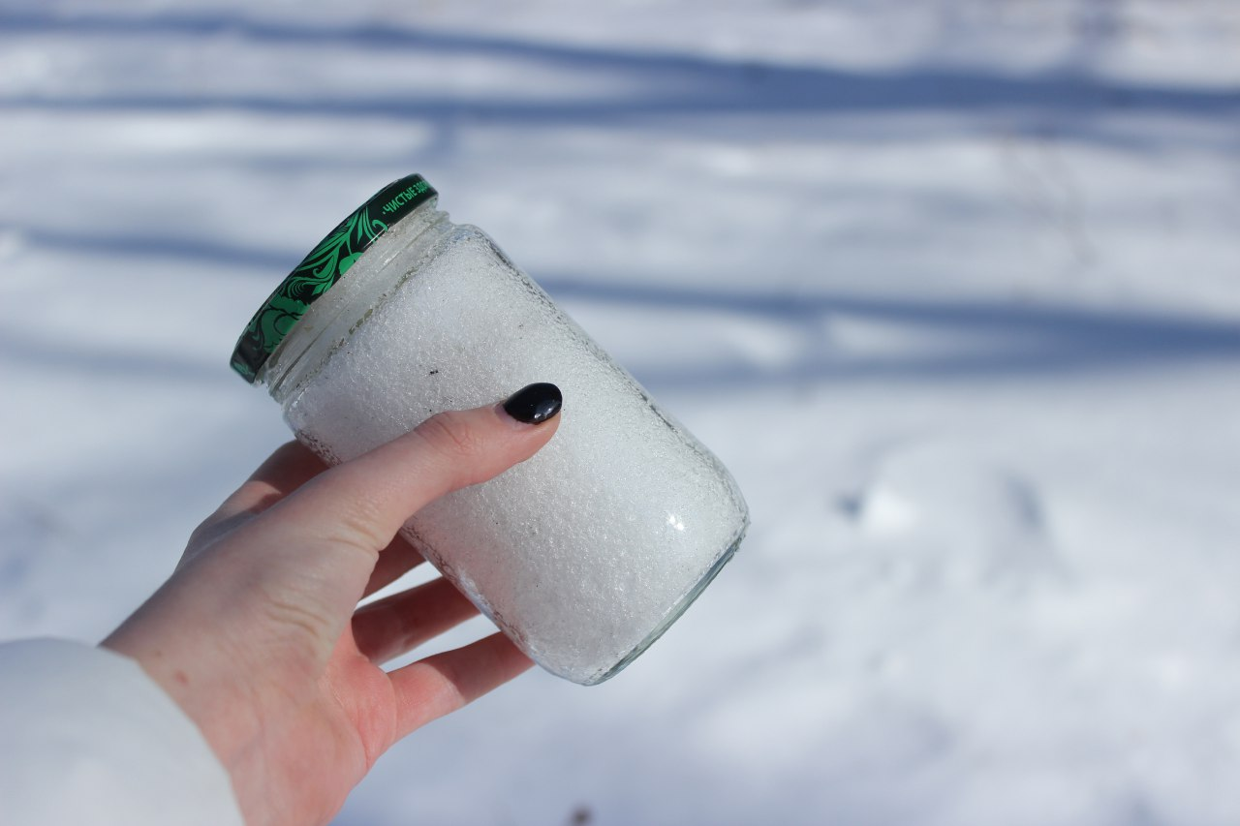
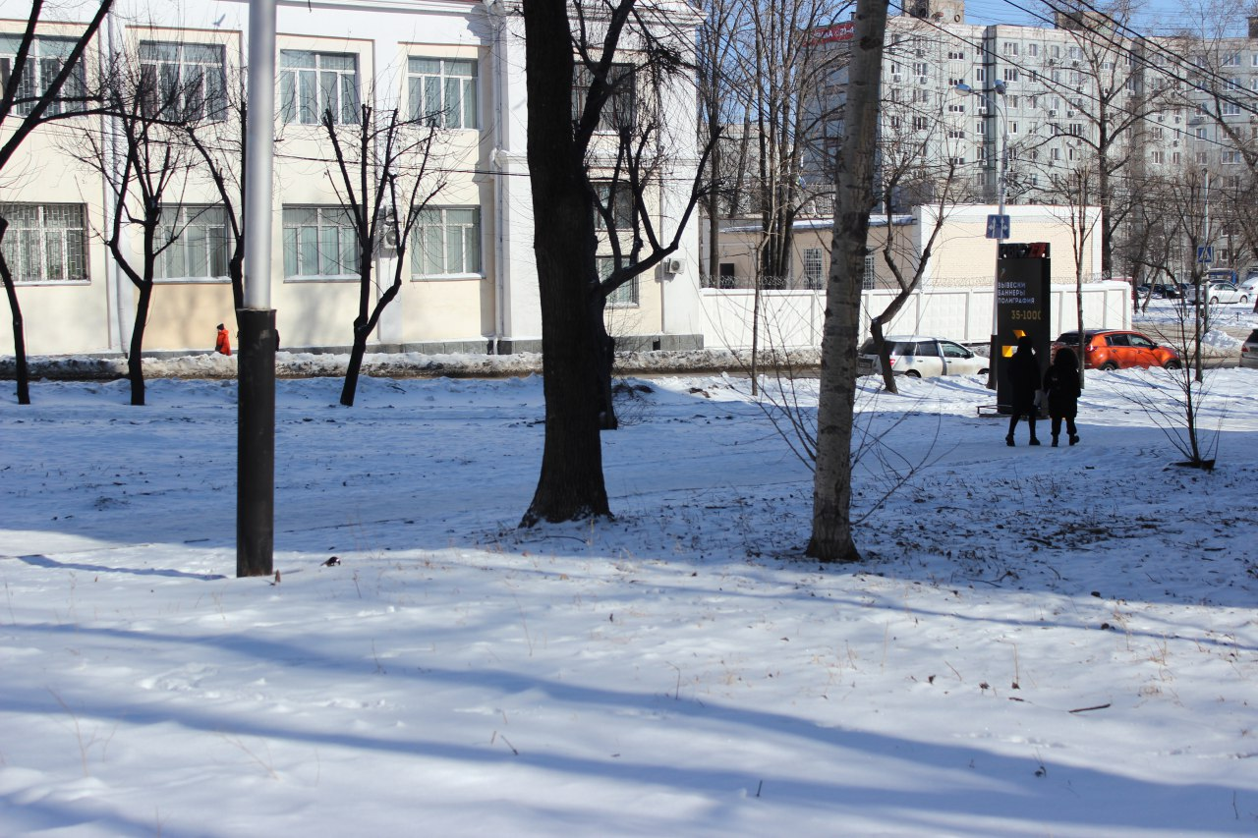

Приложение 2. Органолептический анализ талых вод

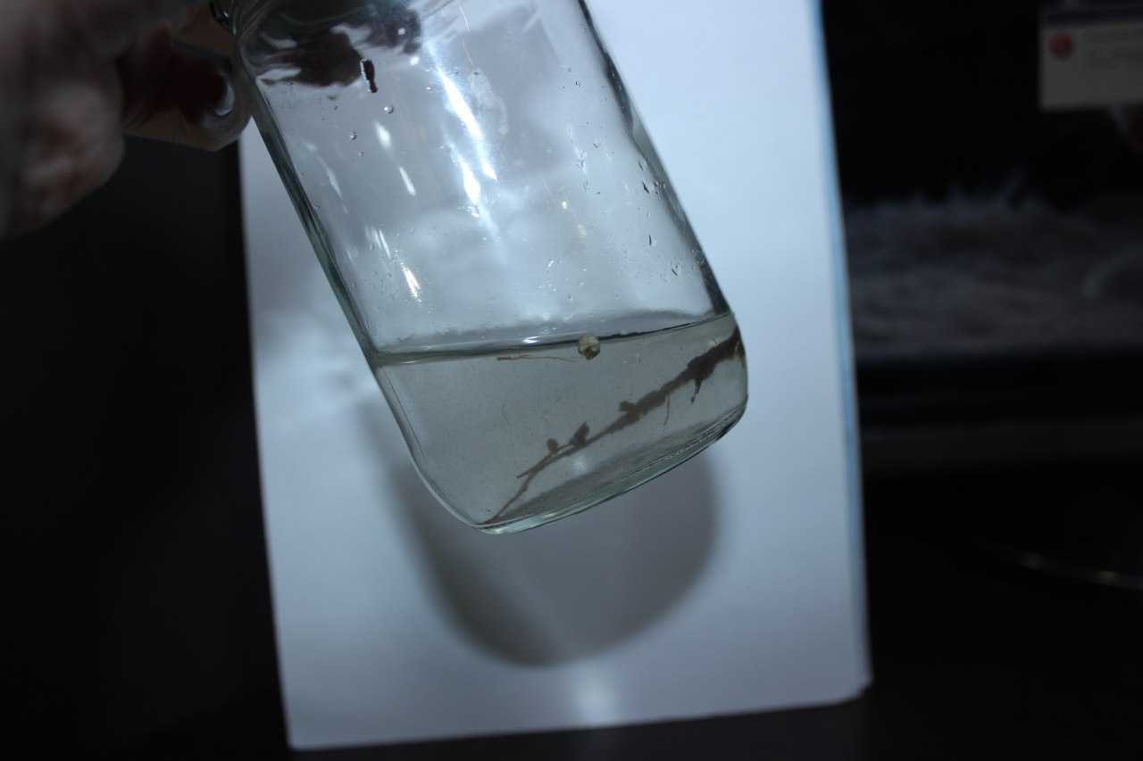

Приложение 3. Макет карты загрязнённости Хабаровского края
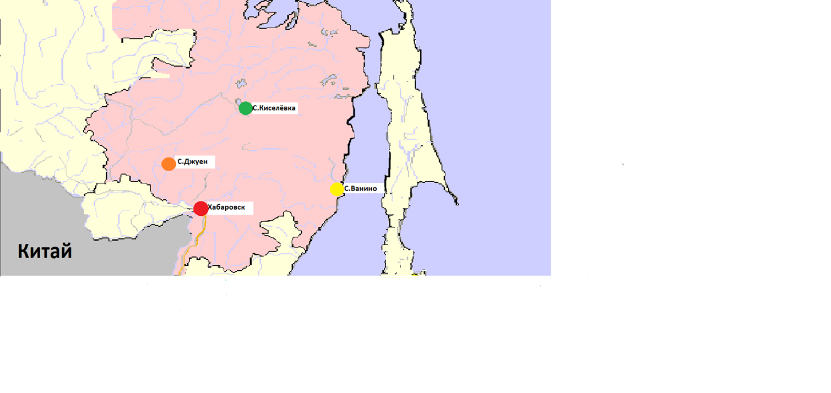

Приложение 4. Макет карты загрязнённости города Хабаровска
